Задание №1 Тестирование

1. ВЕНЫ СЕРДЦА, ВПАДАЮЩИЕ НЕПОСРЕДСТВЕННО В ПРАВОЕ ПРЕДСЕРДИЕ:
1) малая вена сердца
2) задняя вена левого желудочка
3) передние вены сердца
4) большая вена сердца

2. В НЕПАРНУЮ ВЕНУ НЕПОСРЕДСТВЕННО ВПАДАЮТ:
1) внутренние грудные вены
2) левая восходящая поясничная вена
3) передние межреберные вены
4) задние межреберные вены

3. К ВНЕЧЕРЕПНЫМ ПРИТОКАМ ВНУТРЕННЕЙ ЯРЕМНОЙ ВЕНЫ ОТНОСЯТСЯ:
1) слуховая вена
2) глоточные вены
3) глазная вена
4) менингиальная вена

4. МЕДИАЛЬНАЯ ПОДКОЖНАЯ ВЕНА РУКИ ВПАДАЕТ:
1) в плечевую вену
2) в подмышечную вену
3) в подключичную вену
4) в наружную яремную вену

5. ГЛУБОКИМИ ВЕНАМИ ВЕРХНЕЙ КОНЕЧНОСТИ ЯВЛЯЮТСЯ:
1) лучевые вены
2) латеральная подкожная вена
3) медиальная подкожная вена
4) промежуточная вена локтя

Задание №2. Закончите фразу

- Венозные сосуды несут кровь от _______________ к __________________________
- Верхняя полая вена впадает в ______________________________________________
- Верхняя полая вена формируется путем слияния _____________________________
- Морфологические отличия венозных сосудов от артериальных заключаются в _______________________________________________________________________
- На конечностях вены делятся на____________________________________________
- От головного мозга кровь оттекает через ____________________________________
- Непарная вена формируется на уровне _____________ из_______________________
- Полунепарная вена собирает кровь от _______________________________________
- Внутренняя яремная вена имеет притоки ____________________________________
- Основная и головная вены собирают кровь от ________________________________

Задание №3. Нарисуйте схемы, подпишите анатомические образования:
1) «Синусы головного мозга»
2) «Вены верхней конечности»

Задание №4 Тестирование

1. В НАРУЖНУЮ ПОДВЗДОШНУЮ ВЕНУ ВПАДАЮТ:
1) нижние надчревные вены;
2) верхние надчревные вены;
3) нижние прямокишечные вены;
4) боковые крестцовые вены;

2. ЛЕВАЯ НАДПОЧЕЧНИКОВАЯ ВЕНА ВПАДАЕТ В:
1) нижнюю полую вену;
2) правую почечную вену;
3) левую почечную вену;
4) селезеночную вену;

3. ГЛУБОКОЙ ВЕНОЙ НИЖНЕЙ КОНЕЧНОСТИ ЯВЛЯЕТСЯ:
1) малая подкожная вена;
2) большая подкожная вена;
3) подколенная вена;
4) поверхностная надчревная вена;

4. НИЖНЯЯ ПОЛАЯ ВЕНА ФОРМИРУЕТСЯ НА УРОВНЕ:
1) третьего поясничного позвонка;
2) первого крестцового позвонка;
3) четвертого-пятого поясничного позвонков;
4) крестцово-подвздошного сустава;

5. ВЕНЫ, ВПАДАЮЩИЕ В НИЖНЮЮ ПОЛУЮ ВЕНУ - ЭТО:
1) задние межреберные вены;
2) нижние брыжеечные вены;
3) почечные вены;
4) селезеночные вены;

Задание №5. Закончите фразу

- Нижняя полая вена впадает в __________________________________________________
- Нижняя полая вена формируется на уровне __________путем слияния _______________
- От прямой кишки кровь оттекает в_____________________________________________
- Большая подкожная вена впадает в ____________________________________________
- Малая подкожная вена формируется из _________________________________________
- Воротная вена собирает кровь из ______________________________________________
- Притоками воротной вены являются ___________________________________________
- Особенность оттока венозной крови от органов малого таза ________________________
- Левая яичниковая вена впадает в ______________________________________________
- Малая подкожная вена впадает в ______________________________________________

Задание №6. На приведенных фотографиях воротной вены, обозначьте ее притоки и нарисуйте схемы вариантов формирования воротной вены в соответствие с фотографиями анатомических препаратов

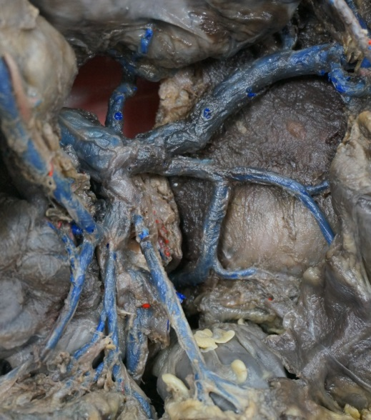  1 | 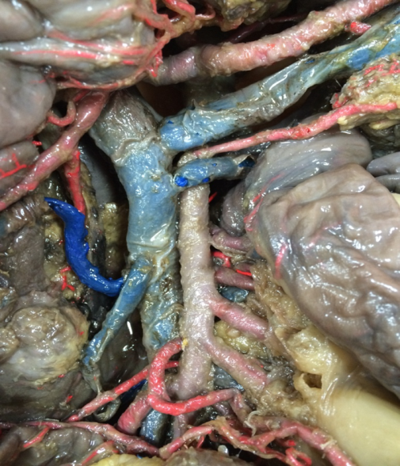  2

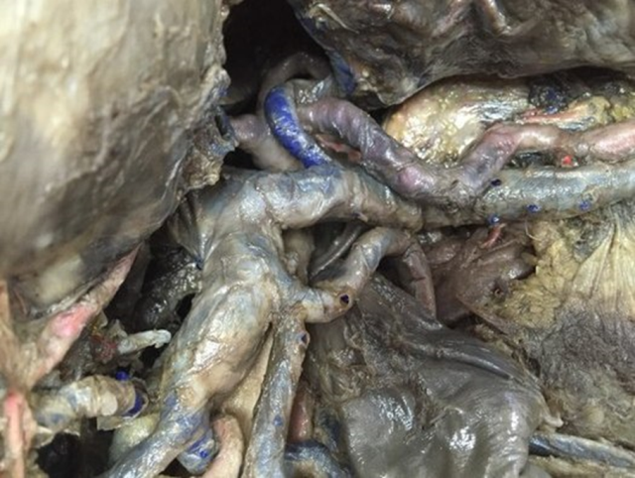  3 | 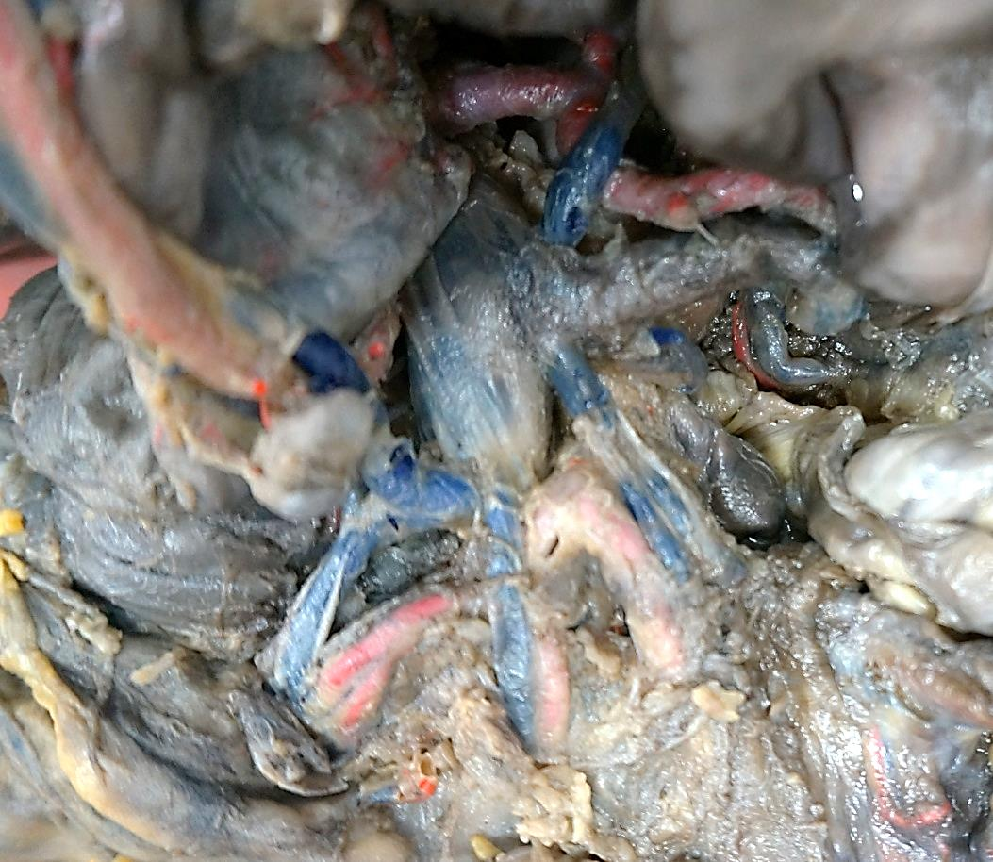  4

Задание №7. Нарисуйте схемы венозных анастомозов брюшной полости (порто-кавальные верхний и нижний, порто-кава-кавальный, кава-кавальный), укажите их клиническое значение

